DERS SORUMLUSU | Doç. Dr. Ahmet Arif AYDIN
DERS ASİSTANI | Arş. Gör. Taha Burak ÖZDEMİR
PROJE ADI | Kütüphane Yönetim Sistemi
PROJE EKİBİ | Yakup Can GÖKDEMİR, Melih Eren ÖZDİN
AŞAMA TANIMI | On birinci Hafta – Tablolar Üzerinde Komutlar İle Sorguların Oluşturulması
İnönü Üniversitesi Bilgisayar Mühendisliği Bölümü
2024 Güz Veritabanı Yönetim Sistemleri (335) Proje Analiz Rapor

PROJE AŞAMASINDA GERÇEKLEŞTİRİLENLER VE AÇIKLAMALAR

- Yazar ismi Orhan olan yazar ve ya yazarların yazdıkları kitapların bütün bilgilerini listeleyen sorgu
  - SELECT * FROM kitap
WHERE kitap.yazarid = (SELECT yazar.yazarid FROM yazar WHERE yazaradi = ‘Orhan’)
ORDER BY yazarid ASC;

-- Kitaplar tablosundan tüm sütunları seç
-- Kitaplar tablosunda YazarID sütunu, alt sorgudan dönen YazarID değeriyle eşleşmeli
-- Yazar tablosundan 'YazarAdi' sütunu 'Orhan' olan yazarın YazarID'sini seç
-- Sonuçları YazarID sütununa göre artan sırayla listele

- Bu sorgu, adı "n" harfiyle biten yazarların tam adını ve yazdıkları toplam kitap sayısını alfabetik olarak sıralar.
  - SELECT Y.YazarAdi || ' ' || Y.YazarSoyad AS Yazar,
COUNT(K.KitapID) AS KitapSayisi FROM Yazar Y
INNER JOIN Kitap K ON Y.YazarID = K.YazarID
WHERE Y.YazarAdi LIKE '%n'
GROUP BY Y.YazarAdi, Y.YazarSoyad
ORDER BY Yazar ASC;

-- Yazar tablosundan yazar adı ve soyadını birleştirip tam ad olarak "Yazar" sütununda göster.
-- Her yazarın yazdığı kitapların toplam sayısını hesapla ve "KitapSayisi" olarak döndür.
-- Yazar ve Kitap tablolarını YazarID sütunları üzerinden birleştir. Bu eşleşmeyle, her kitabın hangi
yazara ait olduğu belirlenir.
-- Sadece adı "n" harfiyle biten yazarları filtrele.
-- Aynı adı ve soyadı olan yazarları gruplandır. Gruplama, her yazar için bir satır oluşturur.
-- Sonuçları yazar adının alfabetik sırasına göre sırala.

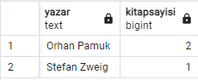

- Her kategori için toplam kitap sayısını ve mevcut kitap adetini listeleme
  - SELECT K.Turu AS Kategori, COUNT(Kitap.KitapID) AS KitapÇeşitSayısı, SUM(Kitap.Adet) AS ToplamAdet
FROM Kategori K
LEFT JOIN Kitap ON K.KategoriID = Kitap.KategoriID
GROUP BY K.Turu
ORDER BY KitapÇeşitSayısı DESC;

-- Kategori tablosundan kategorinin adını alır ve sonuçta "Kategori" sütunu olarak adlandırır.
-- Her kategoride bulunan kitap türlerinin sayısını hesaplar.
-- Her kategorideki kitapların toplam mevcut adetlerini hesaplar.
-- Kategori ve Kitap tablolarını KategoriID sütunları üzerinden birleştirir.
LEFT JOIN sayesinde, Kategori tablosundaki her kayıt dahil edilir, ancak bir kategoride kitap
yoksa ilgili sütunlar NULL döner.
-- Kategorilere (Turu sütununa) göre veriyi gruplar.Bu gruplar üzerinde COUNT ve SUM işlemleri uygulanır.
-- Sonuçları, her kategorideki kitap türlerinin sayısına (KitapÇeşitSayısı) göre azalan sırayla sıralar.

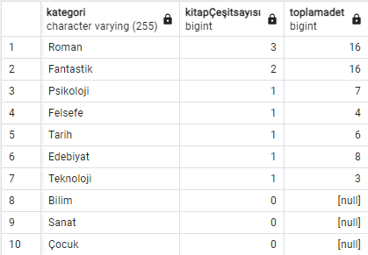

- Ödünç alınan kitapları, ödünç alan üyeleriyle birlikte listeler.
  - SELECT K.KitapAdi, U.UyeAdi || ' ' || U.UyeSoyad AS Uye, O.OduncAlmaTarih
FROM Odunc O
INNER JOIN Kitap K ON O.KitapID = K.KitapID
INNER JOIN Uye U ON O.UyeID = U.UyeID
ORDER BY O.OduncAlmaTarih DESC;

-- Üye adı ve soyadını tek bir sütunda birleştirir ve 3 sütun seçtik
-- Odunc tablosundaki KitapID ile Kitap tablosundaki KitapID eşleşmesini yap. Böylece her ödünç
işlemiyle ilgili kitap bilgileri eklenir.
-- Odunc tablosundaki UyeID ile Uye tablosundaki UyeID eşleştirilir. Bu işlem, ödünç alma işlemini gerçekleştiren üyenin bilgilerini ekler.
-- Ödünç alma tarihine göre sıralama yapılır.

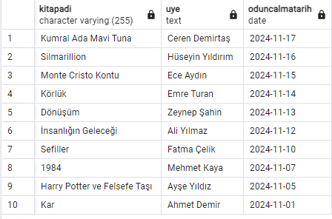

- Teslim edilmemiş (geri getirilmemiş) kitapların sayısını, Kitap tablosundaki mevcut adetlerden (Adet) düşürmek.
- UPDATE Kitap
SET Adet = Adet - (
SELECT COUNT(*)
FROM Odunc
WHERE Kitap.KitapID = Odunc.KitapID AND GercekTeslimTarih IS NULL
)
WHERE EXISTS (
SELECT 1
FROM Odunc
WHERE Kitap.KitapID = Odunc.KitapID AND GercekTeslimTarih IS NULL
);

-- Kitap tablosundaki Adet sütununu günceller.
-- Adet değerini, o kitabın teslim edilmiş ödünç sayısı kadar azaltır.
-- Odunc tablosunda KitapID eşleşen kitaplar için teslim edilmiş ödünç kayıtlarını
(GercekTeslimTarih IS NULL) sayar
-- Kitap tablosundaki her kitap için, teslim edilmemiş ödünç kayıtlarının olup olmadığını kontrol
eder.Eğer teslim edilmemiş bir kayıt varsa, sadece o kitabın Adet sütunu güncellenir.

- Bu sorgu, teslim alınan kitapların sayısını, Kitap tablosundaki mevcut adede ekler.
  - UPDATE Kitap
SET Adet = Adet + (
SELECT COUNT(*)
FROM Odunc
WHERE Kitap.KitapID = Odunc.KitapID AND GercekTeslimTarih IS NOT NULL
)
WHERE EXISTS (
SELECT 1
FROM Odunc
WHERE Kitap.KitapID = Odunc.KitapID AND GercekTeslimTarih IS NOT NULL
);

-- Kitap tablosundaki Adet sütununu günceller.
-- Adet değerini, o kitabın teslim edilmiş ödünç sayısı kadar artırır.
-- Odunc tablosunda KitapID eşleşen kitaplar için teslim edilmiş ödünç kayıtlarını
(GercekTeslimTarih IS NOT NULL) sayar.
-- Kitap tablosundaki her kitap için, teslim edilmiş ödünç kayıtlarının var olup olmadığını kontrol
eder. Eğer teslim edilmiş kayıtlar varsa, sadece bu kitapların Adet sütunu güncellenir.

- Belirtilen tarih aralığında işe başlayan personelleri listeler.
  - SELECT PerAdi || ' ' || PerSoyad AS Personel, IsBaslamaTarih FROM Personel
WHERE IsBaslamaTarih BETWEEN '2020-01-01' AND '2024-12-31'
ORDER BY IsBaslamaTarih ASC;

-- Her personelin tam adı ve işe başlama tarihi gösterilir.
-- Sonuçlar işe başlama tarihine göre artan sırayla sıralanır.

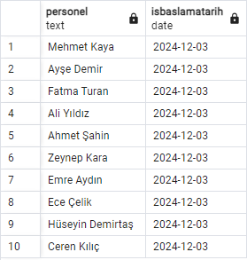

- Bu sorgu, her RafNo için toplam kitap adedini listeler.
  - SELECT R.RafNo AS RafNumarasi, SUM(K.Adet) AS ToplamKitapAdeti FROM Raf R
INNER JOIN Kitap K ON R.RafNo = K.RafNo
GROUP BY R.RafNo
HAVING SUM(K.Adet) > 0
ORDER BY ToplamKitapAdeti DESC;

-- Raf numarasını seçiyor ve bunu "RafNumarasi" olarak adlandırıyor. Her raf için kitap adedinin
toplamını hesaplıyor ve bunu "ToplamKitapAdeti" olarak adlandırıyor. Raf tablosundan veri
alıyor ve bu tabloyu kısaca R olarak isimlendiriyor.
-- Raf tablosunu, Kitap tablosuyla birleştiriyor. Eşleştirme, her iki tablodaki RafNo değerleri üzerinden yapılıyor.
-- RafNo değerine göre verileri gruplandırıyor.Böylece her bir raf için toplam kitap adedi hesaplanabiliyor.
-- Toplam kitap adedi sıfırdan büyük olan rafları filtreliyor.Yani, boş rafları listeye dahil etmiyor.
-- Toplam kitap adedine göre verileri azalan sırada sıralıyor.Böylece, en fazla kitabı olan raf en üstte listeleniyor.

